Matematika – elementi i kriteriji vrednovanja 2019./2020.
Elementi vrednovanja u nastavnome predmetu Matematika

Elementi vrednovanja u nastavnome predmetu Matematika – u omjeru 40 : 30 : 30 za 5. razred i 30 : 30 : 40 za 6., 7. i 8. razred
1. Usvojenost znanja i vještina: | – opisuje matematičke pojmove  – odabire odgovarajuće i matematički ispravne procedure te ih provodi  – provjerava ispravnost matematičkih postupaka i utvrđuje smislenost rezultata  – upotrebljava i povezuje matematičke koncepte.
2. Matematička komunikacija: | – koristi se odgovarajućim matematičkim jezikom (standardni matematički simboli, zapisi i terminologija) pri usmenome i  pisanome izražavanju  – koristi se odgovarajućim matematičkim prikazima za predstavljanje podataka  – prelazi između različitih matematičkih prikaza  – svoje razmišljanje iznosi cjelovitim, suvislim i sažetim matematičkim rečenicama  – postavlja pitanja i odgovara na pitanja koja nadilaze opseg izvorno postavljenoga pitanja  – organizira informacije u logičku strukturu
3. Rješavanje problema: | – prepoznaje relevantne elemente problema i naslućuje metode rješavanja  – uspješno primjenjuje odabranu matematičku metodu pri rješavanju problema  – modelira matematičkim zakonitostima problemske situacije uz raspravu  – ispravno rješava probleme u različitim kontekstima  – provjerava ispravnost matematičkih postupaka i utvrđuje smislenost rješenja problema

Kriteriji vrednovanja naučenoga prema načinima provjeravanja
Način | Element | Nedovoljan (1) | Dovoljan (2) | Dobar (3) | Vrlo dobar (4) | Odličan (5)
Usmeno provjeravanje  može se provoditi na svakom nastavnom satu bez prethodne najave | Usvojenost znanja i vještina | Izrazito teško usvaja gradivo (stupanj prisjećanja). Ni uz učiteljevu pomoć ne uspijeva riješiti najjednostavnije zadatke.  Ne uočava pogreške ni uz pomoć učitelja i ne zna i ne želi ih ispraviti.  Ni uz pomoć učitelja ne povezuje staro i novo gradivo. | Odgovara po sjećanju, bez dubljeg razumijevanja.  Pokazuje slabu motiviranost za spoznavanje matematičkih sadržaja.  Uočava greške uz pomoć i uz pomoć ih ispravlja.  Uz veliku pomoć učitelja povezuje staro i novo gradivo. | Sadržaje usvojio na razini razumijevanja (stupanj reprodukcije).  Djelomično primjenjuje matematičke zakonitosti, iako ih poznaje.  Polako rješavanje zadataka, po potrebi uz učiteljevu pomoć, uočavanje i popravljanje pogrešaka.  Uz pomoć učitelja uočava vezu novog i starog gradiva. | Bez većih poteškoća usvaja i prenosi nova znanja (znanje je na razini primjene, stupanj operativnosti).  Razumije nastavno gradivo i služi se znanjem navodeći primjere.  Samostalno i točno rješava i složenije zadatke.  Na poticaj učitelja povezuje nove sadržaje sa sadržajima iz prethodnih razreda. |  | Lako i brzo usvaja sadržaje na najvišem stupnju (znanje je na razini analize, sinteze i evaluacije).  Pokazuje izrazit interes za predmet. Odlično povezuje gradiva te se snalazi u novome gradivu i novim tipovima zadataka.  Brzo, samostalno, točno, temeljito i argumentirano rješava složenije zadatke.  Samoinicijativno povezuje nove sadržaje sa sadržajima iz prethodnih razreda i stečeno znanje primjenjuje na nove, složenije zadatke.
 | Matematička komunikacija | Obrazlaže bez razumijevanja, nesuvislo. Ne poznaje i ne primjenjuje osnovne matematičke zakonitosti i pojmove.  Ne prepoznaje simbole, poučke i grafove. Odgovara nesuvislo, nelogično i bez razumijevanja.  Ne postoji interes ni da se pokuša lakši izvod formula. | Obrazlaganje i dokazivanje  nepotpuno je, površno i s pogreškama.  Prepoznaje osnovne matematičke pojmove, odgovara po sjećanju, bez dubljeg razumijevanja.  Učenik je nesiguran u poznavanju pojmova, simbola, poučaka i grafova.  Uz pomoć i poticaj učitelja uspijeva izvesti jednostavnije izvode formula. | Obrazlaganje i dokazivanje  djelomično logično i uvjerljivo, uglavnom s razumijevanjem.  Učenik poznaje većinu pojmova, simbola, poučaka i grafova. Reproducira temeljne pojmove, razumije gradivo, ali ga ne zna primijeniti niti obrazložiti primjerima.  Samostalno izvodi jednostavnije izvode formula. | Obrazlaganje i dokazivanje  točno, logično, temeljito i s razumijevanjem  Uočava, primjenjuje i obrazlaže matematičke zakonitosti.  Poznaje pojmove, simbole, poučke i grafove i primjenjuje ih uz manju pomoć. Vrlo dobro povezuje gradivo i snalazi se u novom gradivu.  Uz pomoć učitelja uspijeva izvesti složenije izvode formula. |  | Obrazlaganje i dokazivanje  točno, logično, temeljito, opširno, argumentirano.  Točno i temeljito promatra te logički povezuje i obrazlaže matematičke pojmove i zakonitosti.  Uočava bit zakonitosti, uči s razumijevanjem.  Originalne ideje, kreativnost. Izvrsno poznaje pojmove, simbole, poučke i grafove.  Spretno, brzo i samostalno izvodi složenije postupke.
 | Rješavanje problema | Znanje je manjkavo pa se ne primjenjuje.  Ni uz učiteljevu pomoć učenik ne može i ne želi rješavati problemske zadatke. | Otežano povezuje činjenice. Gradivo dosta teško usvaja (stupanj prepoznavanja).  Problemske zadatke rješava sporo, pravi pogreške, ali uz učiteljevu pomoć ipak ih uspijeva riješiti. | Donekle primjenjuje znanje, polako i uz učiteljevu pomoć točno. | Znanje primjenjuje, umjereno brzo, točno i bez učiteljeve pomoći.  Probleme rješava samostalno birajući najbolje strategije i uglavnom točno, snalazi se i s težim zadatcima. |  | Reagira brzo, odgovara britko i lucidno. Primjenjuje znanje samostalno i u novim ispitnim situacijama.  Povezuje činjenice i postavlja problem. Novi sadržaji na njega djeluju izazovno.  Samostalno rješava problemske zadatke birajući postupak koji najviše odgovara zadatku.
Pisano provjeravanje  provodi se uz obaveznu najavu učenicima mjesec dana unaprijed |  | 0 – 39% | 40 – 54% | 55 – 69% | 70 – 84% |  | 85 – 100%
 | Usvojenost znanja i vještina | - najniža granica programa  Nije u stanju riješiti čak ni najjednostavnije zadatke. | - niža granica programa  Rješava najjednostavnije zadatke, ali griješi, do rezultata dolazi. Ne uočava greške samostalno. Zadatke rješava sporo. | - malo proširena granica  programa  Sporiji u radu, lake i srednje teške zadatke rješava samostalno i uglavnom točno. Uočava greške i uspijeva ih ispraviti. | - nešto složeniji zadatci  Rješava sve tipove i težine zadataka s greškama u zahtjevnijim zadatcima. Samostalno uočava pogreške i ispravlja ih. |  | - složeniji zadatci  Rješava brzo i točno sve tipove i težine zadataka, samouvjereno i kreativno.
 | Rješavanje problema | Znanje je manjkavo pa nema njegove primjene. | Znanje primjenjuje slabo i nesigurno. | Primjenjuje naučeno na jednostavnim primjerima. | Umjereno brzo, samostalno i točno rješavanje složenijih zadataka. Nesigurno, ali ipak rješava nove problemske situacije. |  | Kreativno primjenjuje usvojene vještine i znanja u novim situacijama i na nove, složenije primjere.  Samostalno i točno rješava problemske situacije.

Zaključna ocjena
Zaključna ocjena iz matematike temelji se na usvojenosti odgojno-obrazovnih ishoda. Ne gleda se aritmetička sredina ocjena iz svih elemenata vrednovanja, jer nemaju svi elementi jednaku „težinu“, nego su u omjeru 40 : 30 : 30 za 5. razred (najvažniji element je usvojenost znanja i vještina) i 30 : 30 : 40 za 6., 7. i 8. razred (najvažniji element je rješavanje problema), uzimajući u obzir i bilješke o napredovanju učenika u realizaciji zadanih ishoda. Formativno (bilješke) i sumativno (brojčana ocjena) vrednovanje jednako je važno u određivanju zaključne ocjene.

Za ocjenu odličan: | Za ocjenu vrlo dobar: | Za ocjenu dobar: | Za ocjenu dovoljan:
Učenik pokazuje motivaciju, traži nove izazove, uvijek pažljivo sluša, sudjeluje u razrednim diskusijama i aktivnostima i kooperativno radi u grupi. Zadatke izvršava s puno entuzijazma. Doprinosi učinkovitoj integraciji kooperativnih grupa te preuzima odgovornost za proširenje osobnoga i školskoga razvoja.  Učenik u pisanome ispitu postiže rezultat 85 – 100%. | Učenik navedene sadržaje za ocjenu odličan obrađuje i za ocjenu vrlo dobar, jedino što je u radu nešto sporiji. Učenik točno i bez pomoći učitelja, temeljito i s razumijevanjem rješava zadatke (jednostavnije od odličnih). U izradi složenih zadataka učenik je nešto sporiji i površniji. Gotovo uvijek pažljivo sluša, sudjeluje u razrednim diskusijama i aktivnostima te kooperativno radi u grupi. Za ocjenu vrlo dobar u pisanom radu učenik mora postići rezultat 70 – 84%. | Sve navedene sadržaje petoga razreda učenik polako i uz pomoć učitelja točno, djelomično logično, rješava zadatke. Učenik rado traži pomoć kada mu ona nije nužno potrebna. Konstruktivne zadatke rješava na poticaj i uz pomoć učitelja. Učenik pokazuje zadovoljavajući trud, odnosno izvršava zadatke na vrijeme. U pisanome radu učenik postiže  55 – 69%. | Učenik, uz pomoć učitelja, svladava osnove iz svake nastavne cjeline. Učenik radi sporo, radi pogreške, bez dovoljno strpljenja, ali uz pomoć učitelja rješava najjednostavnije zadatke. U pisanome dijelu učenik mora postići rezultat 40 – 54%.

Nastava na daljinu
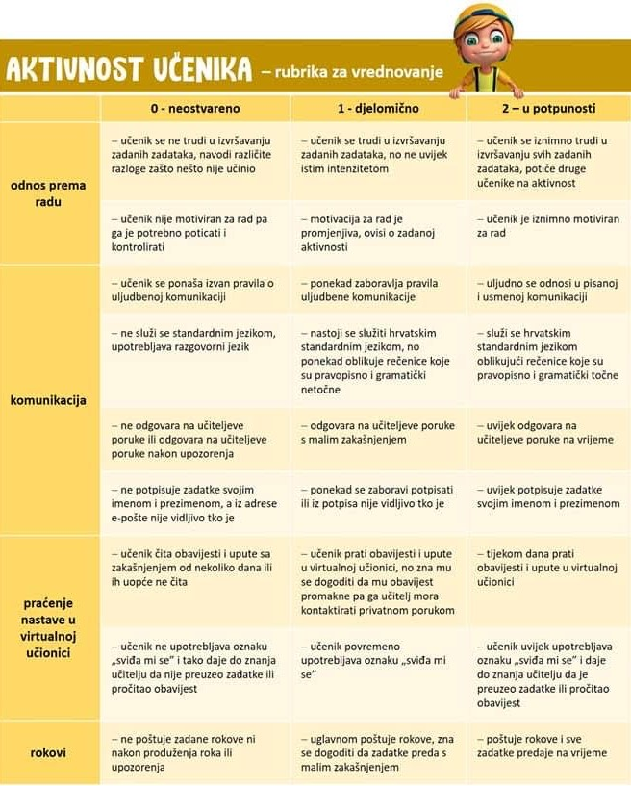

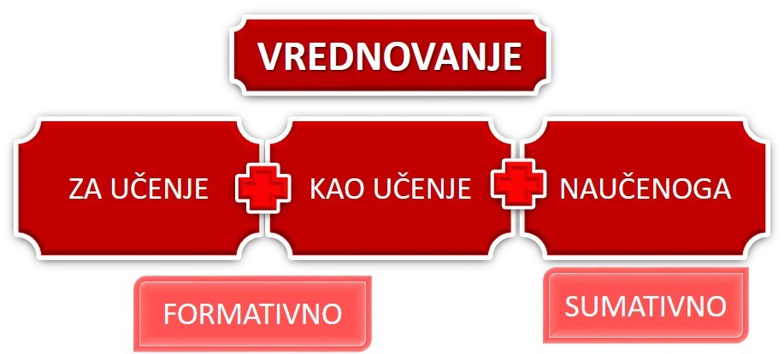

KRITERIJI ZA FORMATIVNO VREDNOVANJE - AKTIVNOSTI UČENIKA (bilješke)

KRITERIJI ZA SUMATIVNO VREDNOVANJE ONLINE PROVJERA ZNANJA (Wizer.me, Microsoft Forms ili Zoom)

Nedovoljan (1) | Dovoljan (2) | Dobar (3) | Vrlo dobar (4) | Odličan (5)
0% – 39% | 40% – 54% | 55% – 69% | 70% – 84% | 85% – 100%

- sve nenajavljene online provjere znanja i kvizovi služe kao ponavljanje i usustavljivanje naučenog
- najavljena online provjera znanja rezultirat će sumativnom ocjenom i dopušteno je rješavati ju samo jednom i to u određenom vremenskom roku (provjera se vrši ili preko Wizer.me kvizova, Microsoft Formsa ili Zooma u realnom vremenu)
- učenicima koji zbog tehničkih ili zdravstvenih problema nisu pristupili najavljenoj online provjeri znanja u zadanom vremenskom roku ili su negativno ocijenjeni, bit će omogućeno ponovno pristupanje provjeri (u dogovoru s učiteljicom)

ISPRAVAK NEGATIVNE OCJENE (za učenike koji imaju negativnu ocjenu do 16.3.2020.)
Učenik/ca može ispravljati negativnu ocjenu iz određene nastavne cjeline za koji predmetna učiteljica smatra da ocjena mora biti pozitivna (da bi zaključna ocjena bila pozitivna), uz najavu predmetnoj učiteljici privatnom porukom u virtualnoj učionici na Yammeru. Ispravci se provode preko Zooma u realnom vremenu.

ZAKLJUČNA OCJENA
U procesu donošenja odluke o zaključnoj ocjeni učitelj treba koristiti sve informacije koje je tijekom godine prikupio o svakom pojedinom učeniku i njegovu napredovanju, primjenom različitih pristupa vrednovanju.
Zaključna godišnja ocjena proizlazi iz cjelogodišnjeg rada kod kuće i na satu, te pokazane usvojenosti sadržaja kao i primjene znanja.
Zaključna ocjena treba biti temeljena na što više vjerodostojnih, valjanih informacija o učenikovu učenju i napretku te na njegovim rezultatima i uradcima tijekom cijele školske, ali NE MORA biti jednaka aritmetičkoj sredini pojedinačnih ocjena prikupljenih vrednovanjem naučenog (sukladno zakonskim propisima).
U zaključnoj ocjeni nemaju svi elementi (usvojenost znanja i vještina, matematička komunikacija, rješavanje problema) jednaku „težinu“, nego su u omjeru 30 : 30 : 40 (najvažniji element je rješavanje problema), uzimajući u obzir i bilješke o napredovanju učenika u realizaciji zadanih ishoda. Formativno (bilješke) i sumativno (brojčana ocjena) vrednovanje JEDNAKO je važno u određivanju zaključne ocjene.
Elementi, načini i postupci u procesu zaključivanja ocjene navedeni su u gore navedenim tablicama.

